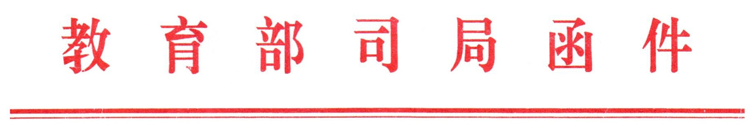
教高司函〔2016〕12号

教育部高等教育司关于报送2016年国家级大学生创新创业训练计划立项项目的通知

各省、自治区、直辖市教育厅（教委），新疆生产建设兵团教育局，有关部门（单位）教育司（局），部属各高等学校：
为深化高校创新创业教育改革，按照“国家级大学生创新创业训练计划”（以下简称“国创计划”）工作安排，现启动2016年“国创计划”立项项目报送工作，有关事项通知如下：
- 项目培育
按照“兴趣驱动、自主实践、重在过程”的原则，鼓励学生开展创新、创业训练与实践，实施团队合作、产学研合作项目。各高校要在项目培育的基础上，积极组织学生团队申报“国创计划”项目，组织符合条件的团队报名参加中国“互联网+”大学生创新创业大赛等赛事，提升大学生的创新精神、创业意识和创新创业能力。
- 中央部委所属高校的项目报送
中央部委所属高校应参照《教育部关于做好“本科教学工程”国家级大学生创新创业训练计划实施工作的通知》（教高函〔2012〕5号）要求，根据上年“国创计划”立项项目数和本年度“中央高校深化教育教学改革专项”的经费统筹分配情况，按平均1万元/项的财政拨款标准核定“国创计划”立项项目数，高校按照不低于1:1的比例，自筹经费配套。请各校填写《国家级大学生创新创业训练计划项目信息表》（见附件），发送电子版表格到指定邮箱，并正式行文报送我司（说明立项情况和经费预算情况，无需附纸版信息表）。
经费使用等事宜请参照“教育部 财政部关于中央高校深化教育教学改革专项的实施意见”（另行印发）相关规定执行。
- 地方所属高校的项目报送
按照建立国家、地方、高校三级计划实施体系的要求，参加“国创计划”的地方高校由地方教育行政部门从省级大学生创新创业训练计划参与高校中推荐。各省（区、市）教育厅（教委）要根据经费统筹使用情况和有关高校的工作基础，从省级大学生创新创业训练计划项目中遴选不超过1/3的优秀项目参加国家级计划。地方财政对推荐为国家级计划项目的资助额度为平均1万元/项，参与高校按照不低于1:1的比例，自筹经费配套。请地方教育行政部门将推荐参加“国创计划”的高校项目汇总，填写《国家级大学生创新创业训练计划项目信息表》（见附件），发送电子版表格到指定邮箱，并正式行文报送我司（说明立项情况和地方财政经费支持情况，无需附纸版信息表）。
- 产学合作国家大学生创新创业训练计划联合基金项目
为推进产学合作育人，我司组织了有关企业与高校共同实施产学合作国家大学生创新创业训练计划联合基金项目。项目实施的组织方式详见《关于征集2016年产学合作专业综合改革项目和国家大学生创新创业训练计划联合基金项目的函》
（http://moe.edu.cn/s78/A08/A08_gggs/A08_sjhj/201512/t20151215_225039.html）。有关企业资助的项目，我司将汇总后统一发布。高校可根据情况积极组织学生向企业申报（具体项目指南另行发布）。
以上第二、三项需要报送的材料请于2016年5月30日前送达我司。电子版《信息表》请到教育部网页下载：http://moe.edu.cn/s78/A08/A08_gggs/。
联系人：郝杰、侯永峰，联系电话：010-66096262，传真：010-66096949，地址：北京市西单大木仓胡同37号教育部高等教育司理工处，邮编：100816,电子邮箱：haojie@moe.edu.cn。

附件：国家级大学生创新创业训练计划项目信息表

教育部高等教育司
2016年3月11日

教育部XXX
2014年 月 日

